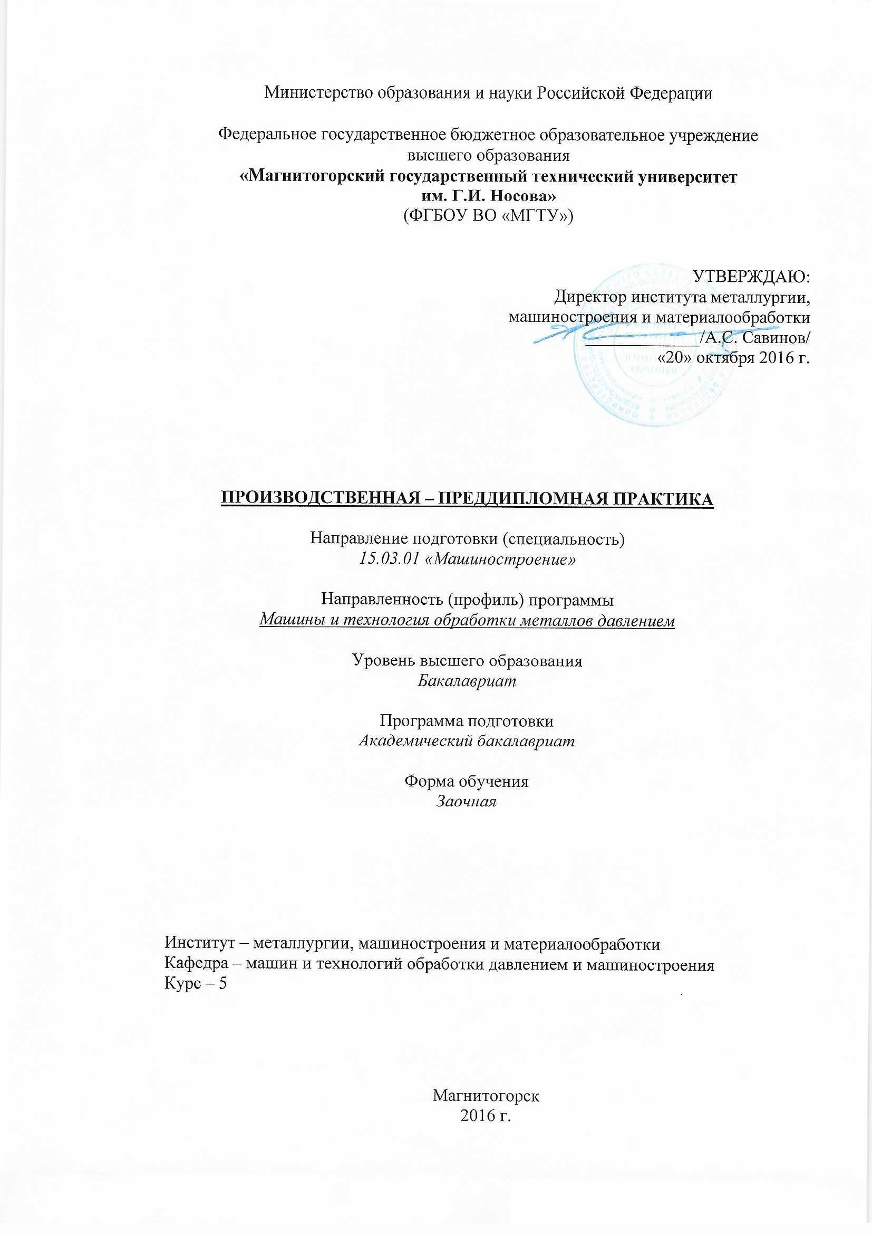

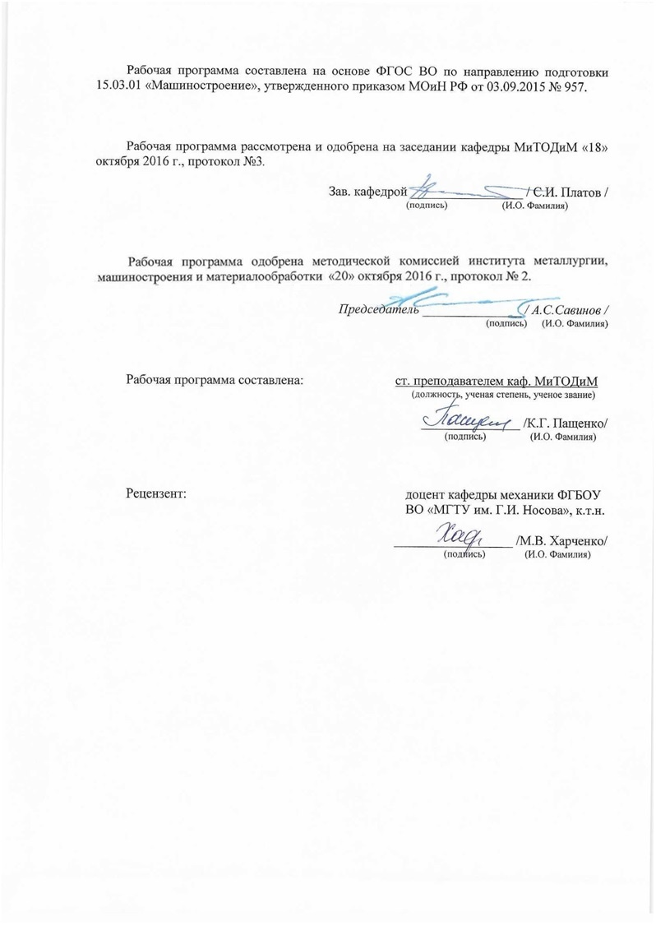



|  |
| --- |
| **1** **Цели** **практики/НИР** |
| Целями производственной -- преддипломной практики по направлению подготовки 15.03.01 МАШИНОСТРОЕНИЕ являются: закрепление способностей использовать на практике навыки и умения в организации научно-исследовательских работ, ставить и решать прикладные исследовательские задачи, выполнять сбор, обработку, анализ, систематизацию и обобщение научно-технической информации, зарубежного и отечественного опыта по направлению исследований, выбирать методы и средства решения практических задач, разрабатывать методики, рабочие планы и программы проведения научных исследований, оформлять научно-технические отчеты, обзоры и публикации по результатам выполненных исследований |
| **2** **Задачи** **практики/НИР** |
| Задачами производственной -- преддипломной практики являются:  - разработка теоретических моделей, позволяющих исследовать качество выпускаемых изделий, технологических процессов, средств и систем машиностроительных производств;  - математическое моделирование процессов, средств и систем машиностроительных производств с использованием современных технологий проведения научных исследований;  - использование проблемно-ориентировочных методов анализа, синтеза и оптимизации процессов машиностроительных производств;  - разработка алгоритмического и программного обеспечения машиностроительных производств;  - сбор, обработка, анализ, систематизация и обобщение научно технической информации, зарубежного и отечественного опыта по направлению исследований, выбор методов и средств решения практических задач;  - разработка методик, рабочих планов и программ проведения научных исследований и перспективных технических разработок, подготовка отдельных заданий для исполнителей, научно-технических отчетов, обзоров и публикаций по результатам выполненных исследований;  - управление результатами научно-исследовательской деятельности и коммерциализации прав на объекты интеллектуальной собственности. |
|  |
| **3** **Место** **практики/НИР** **в** **структуре** **образовательной** **программы** |
| Для прохождения практики/НИР необходимы знания (умения, владения), сформированные в результате изучения дисциплин/ практик: |
| Теория машин и механизмов |
| Машиностроительные материалы |
| Учебная - практика по получению первичных профессиональных умений и навыков, в том числе первичных умений и навыков научно-исследовательской деятельности |
| Производственная - практика по получению профессиональных умений и опыта профессиональной деятельности |
| Моделирование процессов обработки металлов давлением с использованием современных программных продуктов |
| Технология и оборудование процессов производства сортового металла и ковочно-штамповочного производства и метизов |
| Технология и оборудование процессов производства листового и сортового металла |
| Знания (умения, владения), полученные в процессе прохождения практики/НИР будут необходимы для изучения дисциплин/практик: |
| Проектная деятельность |

|  |  |
| --- | --- |
| Производственный менеджмент | |
| Подготовка к защите и защита выпускной квалификационной работы | |
| Основы технологии машиностроения | |
| Оборудование прокатных и волочильных цехов | |
|  |  |
| **4** **Место** **проведения** **практики/НИР** | |
| Производственная – преддипломная практика проводится на базе лаборатории резания и сварочных процессов кафедры машин и технологий обработки давлением и машиностроения ФГБОУ ВО «МГТУ им. Г.И. Носова». | |
| Способ проведения практики/НИР: стационарная | |
| Практика/НИР осуществляется дискретно | |
|  |  |
| **5** **Компетенции** **обучающегося,** **формируемые** **в** **результате** **прохождения**  **практики/НИР** **и** **планируемые** **результаты** **обучения** | |
| В результате прохождения практики/НИР обучающийся должен обладать следующими компетенциями: | |
| Структурный  элемент  компетенции | Планируемые результаты обучения |
|  |
| ПК-1 способностью к систематическому изучению научно-технической информации, отечественного и зарубежного опыта по соответствующему профилю подготовки | |
| Знать | - известные научные методы и способы решения научных и технических проблем машиностроения;  - проблемно-ориентированные методы анализа, синтеза и оптимизации машиностроительных производств;  - методику разработки алгоритмического и программного обеспечения машиностроительных производств. |
| Уметь | - использовать научные результаты и известные научные методы и способы для решения новых научных и технических проблем;  - применять проблемно-ориентированные методы анализа, синтеза и оптимизации машиностроительных производств;  - разрабатывать алгоритмическое и программное обеспечение машиностроительных производств. |
| Владеть | - навыками использования научных результатов и известных научных методов и способов для решения новых научных и технических проблем;  - навыками применения проблемно-ориентированных методов анализа, синтеза и оптимизации машиностроительных производств;  - навыками разработки алгоритмического и программного обеспечения машиностроительных производств. |
| ПК-3 способностью принимать участие в работах по составлению научных отчетов по выполненному заданию и во внедрении результатов исследований и разработок в области машиностроения | |
| Знать | - методику проектирования машиностроительных изделий и производств;  -методику выбора оптимального решения проектных задач;  - методику оценки технического уровня предлагаемых проектных решений. |
| Уметь | - разрабатывать проекты машиностроительных изделий и производств;  - выбирать оптимальные решения проектных задач, проводить патентные исследования;  - определять показатели технического уровня предлагаемых проектных решений . |
| Владеть | - навыками проектирования машиностроительных изделий и производств;  - навыками оценки чистоты и патентоспособности принятых решений, прогнозирования последствий принятых проектных решений;  - навыками оценки технического уровня предлагаемых проектных решений. |
| ПК-7 способностью оформлять законченные проектно-конструкторские работы с проверкой соответствия разрабатываемых проектов и технической документации стандартам, техническим условиям и другим нормативным документам | |
| Знать | составление технологических процессов, описание принципов действия устройств, правила проектных расчетов, методы оценки эффективности проектов. |
| Уметь | разрабатывать технологические процессы, описывать принципы действия устройств, выполнять проектные расчеты, оценивать эффективность проектов. |
| Владеть | навыками разработки технологических процессов, описания принципов действия устройств, выполнения проектные расчеты, оценки эффективности проектов. |
| ПК-8 умением проводить предварительное технико-экономическое обоснование проектных решений | |
| Знать | -Что такое технико-экономический анализ.  -Устройство и организацию металлургических цехов. |
| Уметь | Разработать технико-экономическое обоснование для проектирования комплекса.  -Выполнить технико-экономический анализ проектных работ.  -Выполнять технико-экономический анализ целесообразности выполнения проектных работ по созданию технологических комплексов для металлургического производства . |
| Владеть | Основными терминами и определениями при выполнении технико- экономического анализа.  - Данными и оперировать терминами при выполнении технико- экономического задания.  - Навыками обоснования проектных решений для металлургического производства. |
| ПК-15 умением проверять техническое состояние и остаточный ресурс технологического оборудования, организовывать профилактический осмотр и текущий ремонт оборудования | |
| Знать | особенности технического состояния и остаточный ресурс технологического оборудования |
| Уметь | организовывать профилактический осмотр и текущий ремонт оборудования |
| Владеть | методикой проверки технического состояния технологического оборудования и профилактического осмотра. |
| ПК-2 умением обеспечивать моделирование технических объектов и технологических процессов с использованием стандартных пакетов и средств автоматизированного проектирования, проводить эксперименты по заданным методикам с обработкой и анализом результатов | |
| Знать | Основные методы обеспечивать моделирование технических объектов и технологических процессов с использованием стандартных пакетов и средств автоматизированного проектирования |
| Уметь | использовать стандартные пакеты и средства автоматизированного проектирования, проводить эксперименты по заданным методикам с обработкой и анализом результатов. |
| Владеть | Навыками использования стандартных пакетов и средств автоматизированного проектирования, проводить эксперименты по заданным методикам с обработкой и анализом результатов |
| ПК-4 способностью участвовать в работе над инновационными проектами, используя базовые методы исследовательской деятельности | |
| Знать | Основные базовые методы исследовательской деятельности |
| Уметь | участвовать в работе над инновационными проектами |
| Владеть | методами исследовательской деятельности |
| ПК-5 умением учитывать технические и эксплуатационные параметры деталей и узлов изделий машиностроения при их проектировании | |
| Знать | -Основные определения и понятия в области проектирования металлургических машин .  -Устройство проектируемого объекта .  -Основные необходимые технические и эксплуатационные параметры деталей и узлов изделий машиностроения. |
| Уметь | -Самостоятельно подбирать требуемую информацию.  -Приобретать и расширять знания в области применения металлургических машин .  -Разбираться в технической документации, выполнять патентный поиск. |
| Владеть | Навыками в проектировании технологических комплексов .  -Навыками самостоятельно принимать решения по проектированию технологических комплексов.  -Навыками выбирать необходимые технические данные для обоснованного принятия решений по проектированию технологических комплексов для металлургического производства. |
| ПК-6 умением использовать стандартные средства автоматизации проектирования при проектировании деталей и узлов машиностроительных конструкций в соответствии с техническими заданиями | |
| Знать | -приемы разработки технических заданий  -САПР |
| Уметь | использовать стандартные средства автоматизации проектирования при проектировании деталей и узлов машиностроительных конструкций |
| Владеть | методиками проектирования деталей и узлов машиностроительных конструкций |
| ПК-9 умением проводить патентные исследования с целью обеспечения патентной чистоты новых проектных решений и их патентоспособности с определением показателей технического уровня проектируемых изделий | |
| Знать | основы патентного поиска и защиты интеллектуальной собственности |
| Уметь | проводить патентные исследования |
| Владеть | методом определения показателей технического уровня проектируемых изделий |
| ПК-10 умением применять методы контроля качества изделий и объектов в сфере профессиональной деятельности, проводить анализ причин нарушений технологических процессов в машиностроении и разрабатывать мероприятия по их предупреждению | |
| Знать | - методику проведения научных экспериментов;  - методику оценки результатов исследований и проверки адекватности принятых моделей;  - методы математического моделирования технологических процессов и оценки качества выпускаемых изделий. |
| Уметь | - проводить научные эксперименты;  - оценивать результаты экспериментов и проверять адекватность принятых моделей;  - выполнять математическое моделирование процессов, средств и систем машиностроительных производств с использованием современных технологий проведения научных исследований, разрабатывать теоретические модели. |
| Владеть | - навыками постановки и проведения научных экспериментов;  - навыками оценки результаты экспериментов и проверки адекватность принятых моделей;  - навыками математического моделирования технологических процессов и оценки качества выпускаемых изделий |
| ПК-11 способностью обеспечивать технологичность изделий и процессов их изготовления; умением контролировать соблюдение технологической дисциплины при изготовлении изделий | |
| Знать | -Основные определения и понятия в области проектирования изделий  -Устройство проектируемого объекта  -Основные необходимые технические данные для проектирования изделий. |
| Уметь | контролировать соблюдение технологической дисциплины при изготовлении изделий |
| Владеть | способностью обеспечивать технологичность изделий и процессов их изготовления |
| ПК-12 способностью разрабатывать технологическую и производственную документацию с использованием современных инструментальных средств | |
| Знать | формы организации производства и методы его проектирования. |
| Уметь | разрабатывать проекты организации машиностроительного производства на основе современных методов проектирования. |
| Владеть | навыками разработки проектов организации машиностроительного производства на основе современных методов проектирования. |
| ПК-13 способностью обеспечивать техническое оснащение рабочих мест с размещением технологического оборудования; умением осваивать вводимое оборудование | |
| Знать | - современные проблемы науки в области технологии машиностроения;  - современные методы исследования;  -варианты постановки и решения прикладных исследовательских задач. |
| Уметь | - выявлять проблемные области на различных этапах технологического процесса;  - применять знания о современных методах исследования;  - ставить и решать прикладные исследовательские задачи. |
| Владеть | навыками анализа технологических процессов;  навыками выбора и применения современных средств исследования;  навыками постановки и решения прикладных исследовательских задач. |
| ПК-14 способностью участвовать в работах по доводке и освоению технологических процессов в ходе подготовки производства новой продукции, проверять качество монтажа и наладки при испытаниях и сдаче в эксплуатацию новых образцов изделий, узлов и деталей выпускаемой продукции | |
| Знать | правила эксплуатации приборов и оборудования. |
| Уметь | использовать приборы и оборудование на практике. |
| Владеть | навыками использования приборов и оборудования на практике. |
| ПК-16 умением проводить мероприятия по профилактике производственного травматизма и профессиональных заболеваний, контролировать соблюдение экологической безопасности проводимых работ | |
| Знать | требования по профилактике производственного травматизма и профессиональных заболеваний |
| Уметь | соблюдать требования экологической безопасности проводимых работ и проводить мероприятия по профилактике производственного травматизма |
| Владеть | навыками проведения мероприятий по профилактике производственного травматизма и профессиональных заболеваний, контроля соблюдения экологической безопасности проводимых работ |
| ПК-17 умением выбирать основные и вспомогательные материалы и способы реализации основных технологических процессов и применять прогрессивные методы эксплуатации технологического оборудования при изготовлении изделий машиностроения | |
| Знать | - известные научные методы и способы решения научных и технических проблем машиностроения;  - проблемно-ориентированные методы анализа, синтеза и оптимизации конструкторско-технологической подготовки машиностроительных производств;  - методику разработки алгоритмического и программного обеспечения машиностроительных производств. |
| Уметь | - использовать научные результаты и известные научные методы и способы для решения новых научных и технических проблем;  - применять проблемно-ориентированные методы анализа, синтеза и оптимизации конструкторско-технологической подготовки машиностроительных производств;  - разрабатывать алгоритмическое и программное обеспечение машиностроительных производств. |
| Владеть | - навыками использования научных результатов и известных научных методов и способов для решения новых научных и технических проблем;  - навыками применения проблемно-ориентированных методов анализа, синтеза и оптимизации конструкторско-технологической подготовки машиностроительных производств;  - навыками разработки алгоритмического и программного обеспечения машиностроительных производств. |
| ПК-18 умением применять методы стандартных испытаний по определению физико- механических свойств и технологических показателей используемых материалов и готовых изделий | |
| Знать | - методы стандартных испытаний по определению физико- механических свойств  - технологические показатели используемых материалов |
| Уметь | применять методы стандартных испытаний по определению физико -механических свойств |
| Владеть | методами стандартных испытаний по определению физико- механических свойств и технологических показателей используемых материалов и готовых изделий |
| ПК-19 способностью к метрологическому обеспечению технологических процессов, к использованию типовых методов контроля качества выпускаемой продукции | |
| Знать | Процедуру проверки соответствия разрабатываемых проектов и технической документации стандартам, техническим условиям и другим нормативным документам с целью обеспечения качества продукции. |
| Уметь | Разрабатывать рабочую проектную и техническую документацию, оформлять законченные проектно-конструкторские работы, обеспечивающие требуемое качество производства. |
| Владеть | Методами контроля качества, соответствующими технической документации. |

|  |  |  |  |  |  |
| --- | --- | --- | --- | --- | --- |
| **6.** **Структура** **и** **содержание** **практики/НИР** | | | | | |
| Общая трудоемкость практики/НИР составляет 6 зачетных единиц 216 акад. часов, в том числе:  – контактная работа – 15.5акад. часов:  – самостоятельная работа – 200,5 акад. часов;  – в форме практической подготовки – 216 акад. часов; | | | | |  |
| №  п/п | Разделы (этапы) и содержание практики | Курс | Виды работ на практике,  включая самостоятельную работу | Код компетенции | |
| 1. | Раздел 1 | 5 | Подготовительный организационно-установочный этап.  Проводится инструктаж по технике безопасности при прохождении производственной – преддипломной практики в лаборатории кафедры МиТОДиМ.  Ознакомление с технологическим и испытательным оборудованием, технологической оснасткой, контрольно-измерительными приборами и инструментами лаборатории кафедры МиТОДиМ.  Изучение информации по приобретенным научным направлениям кафедры МиТОДиМ.  Выдача индивидуального задания по направлению исследования.  Установление разделов дисциплин учебного плана, которые используются при прохождении практики. | ПК-1, ПК-3, ПК-7, ПК-8, ПК-15, ПК-2, ПК-4, ПК-5, ПК-6, ПК-9, ПК-10, ПК-11, ПК-12, ПК-13, ПК-14, ПК-16, ПК-17, ПК-18, ПК-19 | |
| 2. | Раздел 2 | 5 | Этап сбора и систематизации научно-технической информации. Научно-исследовательский этап.  Сбор, обработка. анализ, систематизация и обобщение научно-технической информации, зарубежного и отечественного опыта на основе литературного обзора и патентного поиска по направлению исследования.  Формирование выводов на основе полученной научно-технической информации.  Постановка задачи исследования. Выбор методов и средств решения научно-технической задачи по направлению исследования. Математическое моделирование процессов, | ПК-1, ПК-3, ПК-7, ПК-8, ПК-15, ПК-2, ПК-4, ПК-5, ПК-6, ПК-9, ПК-10, ПК-11, ПК-12, ПК-13, ПК-14, ПК-16, ПК-17, ПК-18, ПК-19 | |
|  |  |  | средств и систем машиностроительных производств с использованием современных технологий проведения научных исследований.  Разработка теоретических моделей, позволяющих исследовать качество выпускаемых изделий.  Планирование и проведение экспериментов в лаборатории кафедры МиТОДиМ. Обработка экспериментальных данных. Проверка адекватности теоретических моделей. Формирование научной новизны и практической значимости полученных результатов. |  | |
| 3. | Раздел 3 | 5 | Заключительный этап.  Подведение итогов практики. Подготовка материалов исследования к опубликованию в виде научных статей или тезисов доклада к научно-технической конференции. Написание и защита отчета по практике. | ПК-1, ПК-3, ПК-7, ПК-8, ПК-15, ПК-2, ПК-4, ПК-5, ПК-6, ПК-9, ПК-10, ПК-11, ПК-12 | |

|  |
| --- |
| **7** **Оценочные** **средства** **для** **проведения** **промежуточной** **аттестации** **по** **практике/НИР** |
| Вид аттестации по итогам практики – зачет с оценкой. Аттестация по итогам практики проводится на основании оформленного в соответствии с установленными требованиями письменного отчета.  Вопросы, рекомендуемые для изучения и анализа во время прохождения производственной – преддипломной практики:   * организационная структура цеха; * технологический процесс и сортамент выпускаемой продукции; * основное и вспомогательное оборудование цеха металлургического предприятия; * виды и сортамент выпускаемой продукции; * основные планово-экономические показатели предприятия.   Содержание отчета по производственной – преддипломной практике.  Отчет по практике должен включать в себя следующие разделы:   1. Титульный лист. 2. Введение.   Во введении кратко излагаются цель и задачи практики, индивидуальное задание на практику, указываются место и время прохождения практики (сроки данной практики, наименование и адрес предприятия, в том числе юридический адрес, сайт).   1. Основная часть.   В данном разделе раскрываются вопросы, рекомендуемые для изучения и анализа во время прохождения преддипломной практики, учитывающие специфику предприятия.   * 1. Организационная структура предприятия.   2. Описание технологического процесса металлургического производства.   3. Виды и сортамент выпускаемой продукции.   4. Основное и вспомогательное оборудование металлургического предприятия.   5. Структура и основные функции инженерно-технических работников механических служб, структурных подразделений металлургического предприятия.  1. Заключение.   В заключении отражаются основные выводы и предложения по вопросам тематики и содержания магистерской диссертации.   1. Приложения.   Рекомендуется вынести вприложениякопии чертежей, схемы расположения оборудования, технологические схемы производства, рекламно-информационные листы. |
|  |

**8 Учебно-методическое и информационное обеспечение практики/НИР**

Критерии оценки практики по получению профессиональных умений и опыта профессиональной деятельности

**на «отлично»:**

• студент полностью или выполнил программу практики;

• студент способен продемонстрировать практические умения и навыки работы, освоенные им в соответствии с программой преддипломной практики;

• студент способен изложить ключевые понятия о явлениях и процессах, наблюдаемых во время преддипломной практики;

• студент способен изложить теоретические основы и обосновать выбор конкретного метода для проведения исследования;

• студент подготовил индивидуальный отчёт о самостоятельной работе во время прохождения преддипломной практики;

• студент защитил индивидуальный отчёт о самостоятельной работе во время прохождения преддипломной практики.

• прогнозы развития экологической ситуации даются студентом верно, обоснованно;

• ошибки и неточности отсутствуют.

**на «хорошо»:**

• студент по большей части выполнил программу практики;

• студент способен продемонстрировать большинство практических умений и навыков работы, освоенных им в соответствии с программой преддипломной практики;

• студент способен с незначительными ошибками изложить ключевые понятия о явлениях и процессах, наблюдаемых во время преддипломной практики;

• студент способен изложить теоретические основы и обосновать выбор конкретного метода для проведения исследования;

• студент подготовил индивидуальный отчёт о самостоятельной работе во время прохождения преддипломной практики;

• студент защитил индивидуальный отчёт о самостоятельной работе во время прохождения преддипломной практики с некоторыми несущественными замечаниями;

• прогнозы развития экологической ситуации даются студентом верно, но не всегда обоснованно;

• в ответе отсутствуют грубые ошибки и неточности.

**на «удовлетворительно»:**

• студент более, чем наполовину выполнил программу практики;

• студент способен с затруднениями продемонстрировать практические умения и навыки работы, освоенные им в соответствии с программой преддипломной практики;

• студент способен с заметными ошибками изложить ключевые понятия о явлениях и процессах, наблюдаемых во время преддипломной практики;

• студент способен с существенными ошибками изложить теоретические основы и обосновать выбор конкретного метода для проведения исследования;

• студент подготовил индивидуальный отчёт о самостоятельной работе во время прохождения преддипломной практики;

• студент защитил индивидуальный отчёт о самостоятельной работе во время прохождения преддипломной практики, однако к отчёту были замечания;

• прогнозы развития экологической ситуации даются студентом, как правило, не верно и не достаточно обоснованно;

• в ответе имеются грубые ошибки (не более 2-х) и неточности.

**на «неудовлетворительно»:**

• студент не выполнил программу практики;

• студент не способен продемонстрировать практические умения и навыки работы, освоенные им в соответствии с программой преддипломной практики;

• студент способен со значительными ошибками изложить ключевые понятия о явлениях и процессах, наблюдаемых во время преддипломной практики;

• студент не способен изложить теоретические основы и обосновать выбор конкретного метода для проведения исследования;

• студент подготовил индивидуальный отчёт о самостоятельной работе во время прохождения преддипломной практик или не подготовил его;

• студент не защитил индивидуальный отчёт о самостоятельной работе во время прохождения преддипломной практики.

• прогнозы развития экологической ситуации даются студентом, как правило, верно, но не достаточно обоснованно;

• в ответе имеются грубые ошибки.

|  |  |  |  |  |  |  |
| --- | --- | --- | --- | --- | --- | --- |
| **а) Основная литература:** | | | | | | |
| 1. Андросенко, М. В. Основы управления металлургическими машинами и оборудованием : учебное пособие / М. В. Андросенко, О. А. Филатова ; МГТУ. - Магнитогорск : МГТУ, 2016. - 1 электрон. опт. диск (CD-ROM). - URL: https://magtu.informsystema.ru/uploader/fileUpload? name=2578.pdf&show=dcatalogues/1/1130388/2578.pdf&view=true (дата обращения: 04.10.2019). - Макрообъект. - Текст : электронный. | | | | | | |
| **б) Дополнительная литература:** | | | | | | |
| 1. Волощук, Т. Г. Производственная практика : учебное пособие / Т. Г. Волощук ; МГТУ. - Магнитогорск : МГТУ, 2016. - 1 электрон. опт. диск (CD-ROM). - URL: https://magtu.informsystema.ru/uploader/fileUpload? name=11.pdf&show=dcatalogues/1/1130119/11.pdf&view=true (дата обращения: 04.10.2019). - Макрообъект. - Текст : электронный.  2. Румянцев, М. И. Обработка металлов давлением и характеристики качества продукции : учебное пособие / М. И. Румянцев, Н. М. Локотунина, А. Б. Моллер ; МГТУ. - Магнитогорск : МГТУ, 2013. - 1 электрон. опт. диск (CD-ROM). - URL: https://magtu.informsystema.ru/uploader/fileUpload? name=1394.pdf&show=dcatalogues/1/1123849/1394.pdf&view=true (дата обращения: 04.10.2019). - Макрообъект. - Текст : электронный.  3. Зотов В.Ф. Производство проката. – М.: Интермет Инжиниринг, 2000. – 352 с.  4. Погодина Т.М. Металлопрокат и трубы. – СПб.: ПРОФИ-ИНФОРМ, 2005. – 287 с.  5. Гулидов И.Н. Оборудование прокатных цехов. – М.: Интермет Инжиниринг, 2004. – 315 с.  6. Ильина Н.Н. Основы теории обработки металлов давлением. – Магнитогорск: МГТУ, 2010. – 66 с.  7. Обработка металлов давлением / Ю.Ф. Шевакин, В.Н. Чернышев, Р.Л. Шаталов, Н.А. Мочалов. – М.: Интермет Инжиниринг, 2005. – 492 с.  8. Детали машин [Электронный ресурс]: учебник / Тюняев А. В., Звездаков В. П., Вагнер В. А. – М.: Изд-во «Лань», 2013. – 736 с. – Режим доступа:http://e.lanbook.com/books/element.php?pl1_cid=25&pl1_id=5109. – Заглавие с экрана. – ISBN978-5-8114-1461-1.  9. Основы теории обработки металлов давлением / И.И. Иванов, А.В. Соколов, В.С. Соколов. – М.: ФОРУМ-ИНФРА-М, 2007. – 143 с.  10. Тулупов С.А., Шемшурова Н.Г., Тулупов О.Н. Теория обработки металлов давлением. – Магнитогорск, МГТУ. – 2010. – 175 с.  11. Колмогоров В.Л. Механика обработки металлов давлением. – Екатеринбург: Изд-во Уральского гос. технич. университета – УПИ. 2001. – 835 с. | | | | | | |
|  | | | | | | |
| **в) Методические указания:** | | | | | | |
| 1. Беляев А.И., Михайлицын С.В., Некит В.А., Ярославцев А.В. Методические указания по проведению и организации учебной, производственной и преддипломной практик. Магнитогорск: Изд-во Магнитогорск. гос. техн. ун-та им Г.И. Носова, 2013.  2. Моллер А.Б., Левандовский С.А., Кинзин Д.И., Соловьев А.Г., Рашников В.Ф. Методические указания к сквозной программе практик, 2014. | | | | | | |
| **г)** **Программное** **обеспечение** **и** **Интернет-ресурсы:** | | | | | | |
| **Программное обеспечение** | | | | | | | |
|  |  | Наименование ПО | № договора | | Срок действия лицензии | | |
|  |  | MS Windows 7 Professional(для классов) | Д-1227-18 от 08.10.2018 | | 11.10.2021 | | |
|  |  |
|  |  | MS Windows 7 Professional (для классов) | Д-757-17 от 27.06.2017 | | 27.07.2018 | | |
|  |  | MS Office 2007 Professional | № 135 от 17.09.2007 | | бессрочно | | |
|  |  | 7Zip | свободно распространяемое ПО | | бессрочно | | |
|  |  | FAR Manager | свободно распространяемое ПО | | бессрочно | | |
|  |  |  |  |  |  |  | |
| **Профессиональные базы данных и информационные справочные системы** | | | | | | | |
|  | Название курса | | | Ссылка | |  | |
|  | Национальная информационно-аналитическая система – Российский индекс научного цитирования (РИНЦ) | | | URL: https://elibrary.ru/project_risc. asp | |  | |
|  |  | |
|  | Поисковая система Академия Google (Google Scholar) | | | URL: https://scholar.google.ru/ | |  | |
|  | Электронные ресурсы библиотеки МГТУ им. Г.И. Носова | | | http://magtu.ru:8085/marcweb 2/Default.asp | |  | |
|  | Международная наукометрическая реферативная и полнотекстовая база данных научных изданий «Web of science» | | | http://webofscience.com | |  | |
|  | Международная реферативная и полнотекстовая справочная база данных научных изданий «Scopus» | | | http://scopus.com | |  | |
| **9** **Материально-техническое** **обеспечение** **практики/НИР** | | | | | | | |
| 1. Учебные аудитории для проведения занятий лекционного типа: Комплекс тестовых заданий для проведения промежуточных и рубежных контролей.  2. Учебная аудитория для проведения лабораторных работ: лабораторный корпус с лабораторией сварки и лабораторией резания: Комплект печатных и электронных версий методических рекомендаций, учебное пособие, плакаты по те-мам. Лабораторное оборудование.  3. Учебная аудитория для проведения механических испытаний:  1) Машины универсальные испытательные на растяжение.  2) Мерительный инструмент.  3) Приборы для измерения твердости по методам Бринелля и Роквелла.  4) Микротвердомер.  5) Печи термические.  4. Учебная аудитория для проведения металлографических исследований: Микроскопы МИМ-6, МИМ-7.  5. Учебные аудитории для проведения индивидуальных консультаций, текущего контроля и про-межуточной аттестации: Доска.  6. Помещение для хранения и профилактического обслуживания учебного оборудования: Стеллажи, инструменты для ремонта лабораторного оборудования. | | | | | | | |